**Caracas; 31/10/2017**

**INFORME DE AVANCE**

En este informe estamos ya presentando los primeros avances de la aplicación móvil para el sistema de los consejos comunales donde ya se creo la estructura base del escanner de código QR que por ahora funciona con un botón se subió el modulo hecho en android studio y la apk para q sea evaluada la primera vista de la aplicación para ser usada en dispositivos telefónico inteligentes con OS android 4.0 en adelante cabe destacar que todavía el escanner faltan algunos atributos de la lógica de ingreso de usuario y contraseña, como también la estructura lógica del consumo del web-service de odoo ya tiene diseño acorde al diseño del sistema de consejos comunales así como también el logo del icono también complementario al dicho sistema se anexan varias imágenes en este informe de como se ve la aplicación en un dispositivo inteligente.

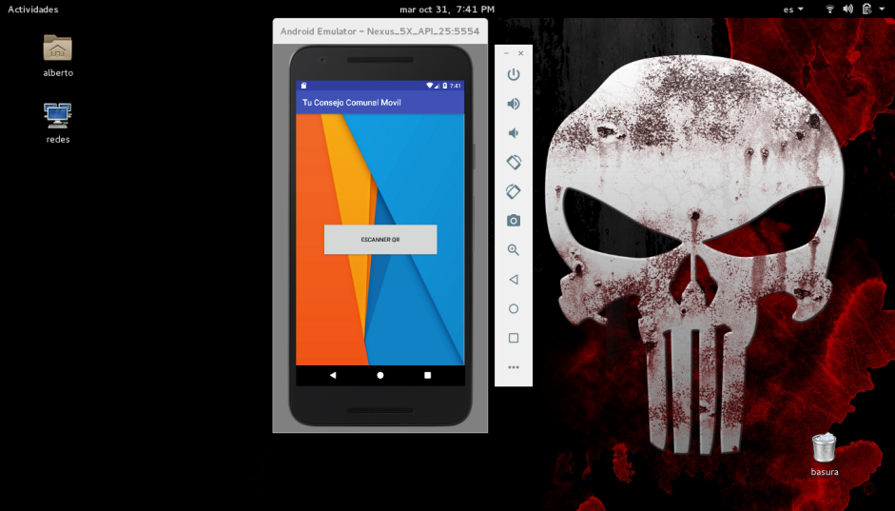

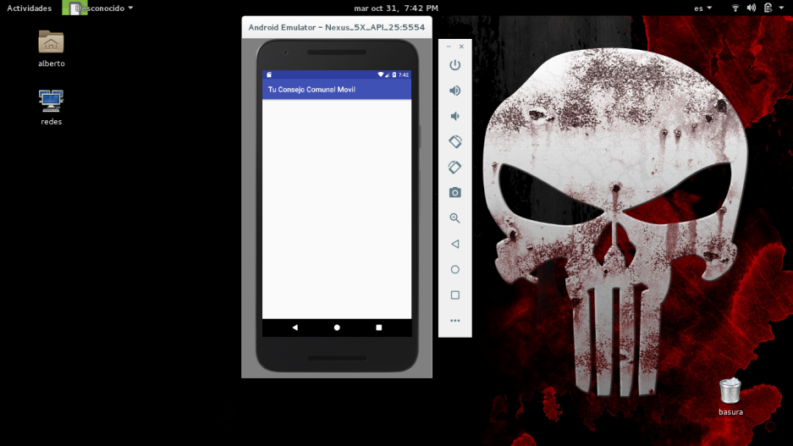

**José Salmerón 16330017**

**Julia Muñoz 16522353**

